CarRental Pro
Autóbérlő webalkalmazas

Vizsgaremek dokumentáció

Készítette: | Petró Dominik, Tóth Márk
Iskola: | Bláthy Ottó Titusz Informatikai Technikum
Osztály: | 13.B

1. Bevezetés
A CarRental Pro egy modern, full-stack autóbérlő webalkalmazás, ami három szerepkőr számára nyújt szolgáltatást:
- bérbeadók saját flottát kezelhetik,
- bérlők autókat bérelhetnek,
- adminisztrátorok pedig a teljes rendszert felügyelhetik.

A projekt célja egy valós üzleti igényeket kiszolgáló, szerepkör alapú webalkalmazás megvalósítása, ami lefedi a modern webfejlesztés teljes részét, adatbázis-tervezestől a REST API-n át a reszponzív Vue.js frontend, illetve a Laravel alapú backendig.

1.1 Célkitűzések
- Három szintű szerepkőr alapú hozzáférés kezelés (admin, bérbeadó, bérlő)
- Valós idejű jármű foglalási rendszer jóváhagyási folyamattal
- Bérbeadó és bérlő közötti üzenetváltások járművenként
- Admin felület teljes rendszer felügyeletre (jármű jóváhagyás, bérbeadói kérelmek, üzenetek)
- Reszponzív, modern felület Bootstrap 5 alapon

2. Technológiai stack

2.1 Frontend technologiak
Technológia | Verzió | Szerepe a projektben
Vue.js 3 | 3.x | SPA keretrendszer (Composition API + Options API)
Vue Router | 4.x | Kliensoldalai routing, navigáció, útvonal védelem
Axios | 1.x | HTTP kérések az API fele, Bearer token kezelés
Bootstrap 5 | 5.x | Reszponzív UI grid, komponensek
Bootstrap Icons | 1.x | Ikon készlet
Vite | 5.x | Fejlesztői szerver, HMR, production build

2.2 Backend technologiak
Technologia | Verzio | Szerepe a projektben
Laravel | 13.x | PHP REST API keretrendszer, MVC architektúra
Laravel Sanctum | 4.x | Token alapú API autentikáció (SPA-hoz)
Eloquent ORM | - | Adatbázis modellek és kapcsolatok kezelése
MySQL | 8.x | Relációs adatbázis (XAMPP-on fut lokálisan)
XAMPP | 8.2+ | Lokális PHP + Apache + MySQL fejlesztői környezet

3. Rendszer architektúra
A rendszer klasszikus kliens-szerver architektúrán alapul. A Vue.js frontend es a Laravel backend REST API-n keresztül kommunikál JSON formátumban. Az autentikáció Laravel Sanctum token alapon történik, a token a localStorage-ban tárolódik.

3.1 Kommunikációs folyamat
- Felhasználó megnyitja a Vue SPA-t (localhost:5173)
- Bejelentkezéskor POST /api/login kérelem -> Laravel visszaad egy Sanctum tokent
- A token elmentődik localStorage-ba, minden API kérésbe Bearer headerbe kerül
- Laravel Sanctum validálja a tokent, visszaadja a megfelelő szerepkor szerinti adatokat
- Vue reaktívan megjeleníti az adatokat a felhasználónak

3.2 Frontend struktúra
Mappa / Fájl | Tartalom
auth/useAuth.js | Globális autentikációs composable (login, logout, checkAuth)
router/index.js | Vue Router útvonalak, navigáció
layouts/ | NavbarLayout.vue, FooterLayout.vue
views/public/ | HomeView, VehiclesView, VehicleDetailsView, AboutView, ContactView
views/login/ | LoginView, RegisterView
views/app/admin/ | AdminDashboardView - teljes rendszerfelügyelet
views/app/agent/ | AgentDashboardView - bérbeadói kezelőfelület
views/app/user/ | MyRentalsView - saját bérlések
policies/ | ÁSZF, Adatvédelmi, Cookie szabalyzat oldalak

3.3 Backend struktúra
Mappa / Fájl | Tartalom
Http/Controllers/AuthController.php | Bejelentkezés, regisztráció, token kiadása
Http/Controllers/VehicleController.php | Jármű CRUD, jóváhagyás, szűrés
Http/Controllers/RentalController.php | Bérlési kérelmek, státus váltások, árszámítás
Http/Controllers/UserController.php | Felhasználó CRUD (admin)
Http/Controllers/VehicleMessageController.php | Bérlő és bérbeadó közötti üzenetkezelés
Http/Controllers/ContactMessageController.php | Kapcsolati űrlap üzenetei
Models/ | Eloquent modellek (User, Vehicle, Rental, stb.)
routes/api.php | Összes API végpont definíciója
config/cors.php | CORS: localhost:5173 engedélyése

4. Adatbázis-tervezés
Az adatbázis neve: carrentalpro_db. MySQL 8 táblás relációs adatbázis. A táblák között Eloquent ORM kapcsolatok működnek (belongsTo, hasMany). Az adatbázis export fájl a projekt mappájában található (backend/carrentalpro_backend/database/carrentalpro_db.sql).

4.1 Táblák es mezők
Tábla neve | Fő mezők
users | user_id (PK), username, email, password_hash, first_name, last_name, date_of_birth, driving_license_number, role (admin/rentalagent/user), user_status
vehicles | vehicle_id (PK), rentalagent_id (FK), brand, model, year, license_plate, daily_rate, fuel_type, transmission_type, number_of_seats, location_pickup, location_return, is_available, is_approved
vehicle_images | image_id (PK), vehicle_id (FK), image_url, description. Maximum 5 kep jarmuvenkentt.
rentals | rental_id (PK), user_id (FK), vehicle_id (FK), start_date, end_date, pickup_location, return_location, total_price, rental_status (pending_approval/approved/rejected/in_progress/completed/cancelled)
rentalagent_applications | application_id (PK), user_id (FK), admin_id (FK), status (pending/approved/rejected), application_date, decision_date
vehicle_messages | id (PK), vehicle_id (FK), sender_id (FK), rentalagent_id (FK), message, is_read, created_at
contact_messages | id (PK), first_name, last_name, email, message, is_read, created_at
personal_access_tokens | Sanctum token tábla - automatikusan kezelt
sessions, cache, cache_locks | Laravel rendszer táblák - automatikusan kezelt

4.2 Fő kapcsolatok (Eloquent)
Tábla | Kapcsolat | Megjegyzés
users → vehicles | hasMany (rentalagent_id) | Egy bérbeadónak tobb járműve is lehet
users → rentals | hasMany (user_id) | Egy bérlőnek több bérlésé is lehet
vehicles → vehicle_images | hasMany (vehicle_id) | Max 5 kép járművenként
vehicles → rentals | hasMany (vehicle_id) | Egy járműhöz több bérlés kapcsolódhat
vehicles → vehicle_messages | hasMany (vehicle_id) | Járműhoz kapcsolódó üzenetek
users → rentalagent_applications | hasMany (user_id) | Bérbeadói kérelmek

4.3 Adatbázis ER modell
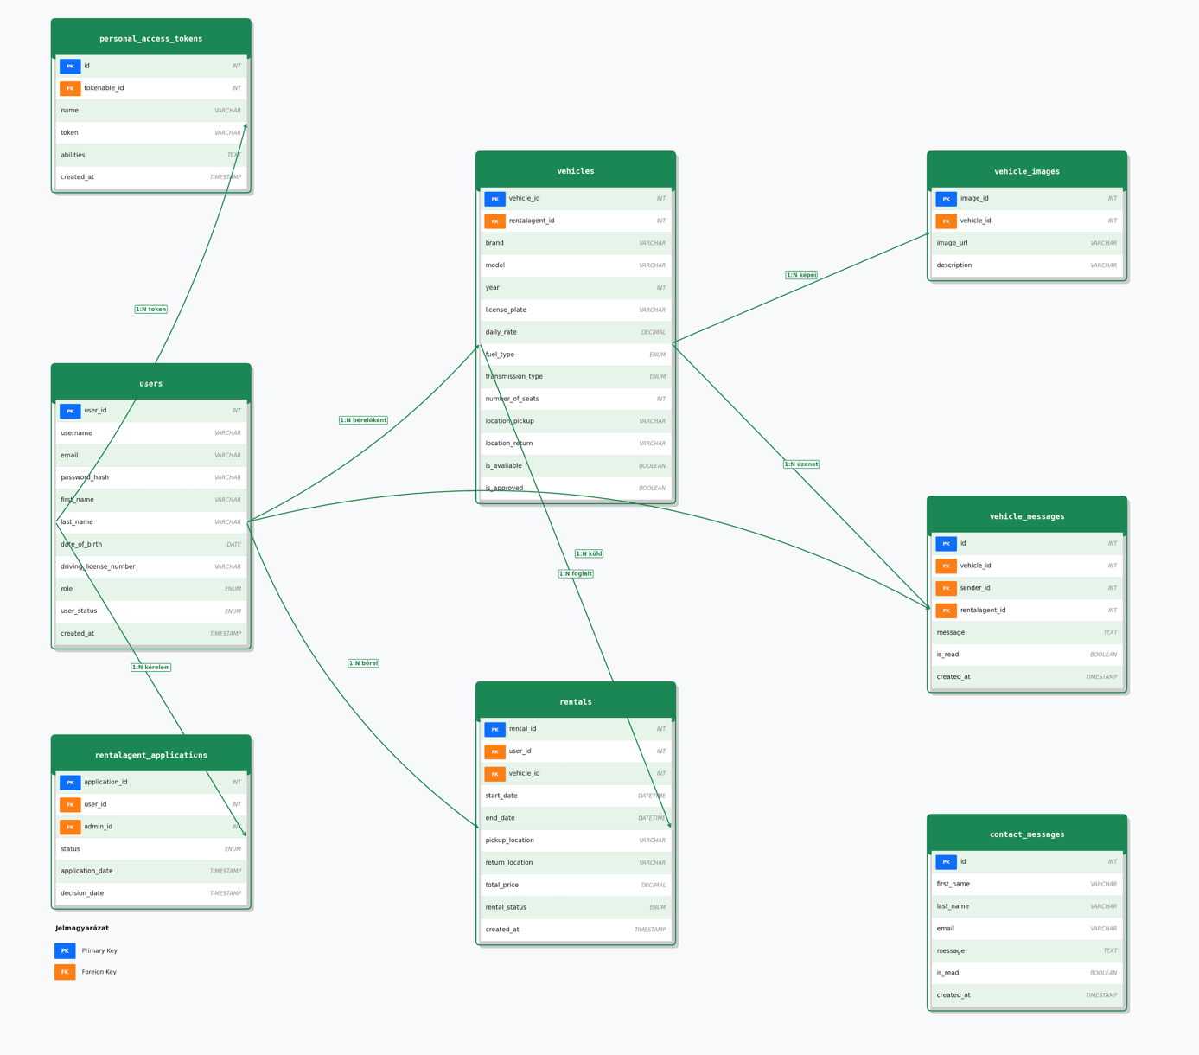

5. Szerepkörök es funkciók

5.1 Vendég (nincs bejelentkezve)
- Járművek böngészésé, keresés dátum és helyszín alapján, szűrés autó specifikációk szerint
- Jármű részletes adatainak megtekintése (kép galéria, specifikációk, bérbeadó neve)
- Kapcsolati űrlap kitöltése (üzenet az adminnak)
- Regisztráció (bérlő vagy bérbeadói kérelemmel)
- Bejelentkezés

5.2 Bérlő (user szerepkör)
- Jármű bérlési kérelem leadása
- Automatikus árszámítás: napok x napi ár
- Saját bérlések megtekintése es státusz követes
- Üzenet küldése a bérbeadónak (jármű adatainak oldalán)

5.3 Bérbeadó (rentalagent szerepkör)
- Saját járművek hozzáadása, szerkesztése, törlése
- Saját jármű képeinek kezelése URL alapon (max 5 kép/jármű)
- Bérlési kérelmek jóváhagyása vagy elutasítása
- Saját jármű foglaltságának megtekintése (automatikusan változik jóváhagyás/elutasításkor)
- Bevételi statisztikák es flottakihasználtság megtekintése
- Bejövő üzenetek kezelése
- Saját bérlések megtekintése (ahol ő a bérlő)

5.4 Adminisztrátor (admin szerepkör)
- Összes felhasználó, jármű és bérlés kezelése
- Járművek jóváhagyása (csak jóváhagyott jármű jelenik meg a járművek oldalon (/vehicles) )
- Bérbeadói kérelmek elbírálása (jóváhagyás -> szerepkor változás)
- Kapcsolati üzenetek kezelése (olvasottnak jelölése, törlés)
- Backend és adatbázis státuszának ellenőrzése (API válaszidő mérés)

5.5 Jogosultsági ábra
Funkció | Vendég | Bérlő | Bérbeadó | Admin
Járművek böngészése | igen | igen | igen | igen
Jármű bérlés | nem | igen | igen | igen
Saját bérlések | nem | igen | igen | igen
Jármű kezelés | nem | nem | igen | igen
Bérlés jóváhagyás | nem | nem | igen | igen
Jármű jóváhagyás | nem | nem | nem | igen
Felhasználók kezelése | nem | nem | nem | igen
Bérbeadói kérelmek | nem | nem | nem | igen

6. API végpontok
Alap URL: http://127.0.0.1:8000/api. A védett végpontok Authorization: Bearer {token} fejlécet igényelnek.

6.1 Publikus végpontok
Metódus | Végpont | Leírás
POST | /login | Bejelentkezés, Sanctum token kiadása
POST | /register | Regisztráció (bérlő vagy bérbeadói kérelemmel)
GET | /vehicles | Jóváhagyott járművek listája (publikus)
GET | /vehicles/{id} | Jármű részletes adatai képekkel, adatokkal es bérbeadóval
POST | /contact | Kapcsolati űrlap, üzenetküldés

6.2 Hitelesített végpontok (Bearer token szükséges)
Metodus | Vegpont | Leiras
GET | /rentals | Bérlések lekérése (szerepkör szerint szűrve)
GET | /rentals?my=1 | Csak a saját bérlések (bérlőként indítottak)
POST | /rentals | Új bérlési kérelem leadása
PUT | /rentals/{id} | Bérlés státuszának módosítása
GET/POST/PUT/DELETE | /vehicles | Jármű CRUD műveletek
POST/GET/DELETE | /vehicle-images | Képek kezelése
POST/GET | /vehicle-messages | Bérlő -> bérbeadó üzenetek
PATCH | /vehicle-messages/{id}/read | Üzenet olvasottnak jelölése
GET | /users | Felhasználók listája (admin)
GET/POST | /rentalagent-applications | Bérbeadói kérelmek
POST | /rentalagent-applications/{id}/approve | Kérelem jóváhagyása (admin)
POST | /rentalagent-applications/{id}/reject | Kérelem elutasítása (admin)
GET/PATCH/DELETE | /contact-messages | Kapcsolati üzenetek (admin)

7. Telepítesi útmutató

7.1 Előfeltételek
- XAMPP (PHP 8.3+, MySQL 8.x, Apache)
- Node.js 18+ és npm csomag kezelő
- Composer (PHP csomag kezelő)

7.2 Backend (Laravel) telepítése
1. Függőségek telepítése:
cd backend && composer install

2. Környezeti konfiguráció:
cp .env.example .env
php artisan key:generate

3. .env fájl beállítása:
- DB_CONNECTION=mysql
- DB_HOST=127.0.0.1
- DB_PORT=3306
- DB_DATABASE=carrentalpro_db
- DB_USERNAME=root
- DB_PASSWORD=

4. Adatbázis importálása:
phpMyAdmin-ban új adatbázis létrehozása: carrentalpro_db
Import -> carrentalpro_db.sql fájl kiválasztása -> Indít

5. Szerver indítása:
php artisan serve
Elérhető: http://127.0.0.1:8000

7.3 Frontend (Vue.js) telepítése
1. Függőségek telepítése:
cd frontend/carrental_frontend
npm install
2. Fejlesztői szerver indítása:
npm run dev
Elérhető: http://localhost:5173

8. Teszt fiókok
A következő teszt fiókok használhatóak a rendszer kipróbálásához. Minden fiók jelszava: password.

Szerepkör | E-mail cím | Jelszó | Megjegyzés
Adminisztrator | admin@car.hu | password | Teljes hozzáférés
Berbeado | feco@agent.hu | password | Bérbeadói hozzáférés
Berbeado | zsuzsi@agent.hu | password | Bérbeadói hozzáférés
Berlő | janos@mail.hu | password | Felhasználó / Bérlői hozzáférés

9. Teszt dokumentáció
A következő tesztek manuálisan lettek elvégezve, a valós alkalmazásban. Minden tesztelés ellenőrizve lett minden érintett szerepkörnél.

9.1 Autentikációs tesztek
Teszt ID | Teszt leírása | Elvárt funkció | Eredmény
T-01 | Helyes adatokkal bejelentezés (admin@car.hu / password) | Sikeres bejelentkezés, admin dashboardra irányítás | Sikeres
T-02 | Hibás jelszóval bejelentkezés | Hibás e-mail cím vagy jelszó hiba üzenet | Sikeres
T-03 | Regisztráció 18 év alatti születési dátummal | Kor kimutatási hiba toast üzenettel | Sikeres
T-04 | Regisztráció nem egyező jelszavakkal | Jelszó nem egyezik hiba üzenet | Sikeres
T-05 | Bérbeadóként regisztráció | Bérbeadói kérelem automatikus beküldése | Sikeres
T-06 | Kijelentkezés | Token törlés, főoldalra irányítás | Sikeres

9.2 Jármű kezelés tesztek (Bérbeadó)
Teszt ID | Teszt leírása | Elvárt funkció | Eredmény
T-07 | Új jármű hozzáadása adatokkal és képekkel | Jármű létrehozva, jóváhagyásra vár állapot | Sikeres
T-08 | Jármű hozzáadása kép URL nélkül | Legalább egy kép URL kötelező hiba üzenet | Sikeres
T-09 | Jármű adatainak szerkesztése | Adatok mentve, lista frissül | Sikeres
T-10 | Jármű törlése aktív bérlés nélkül | Jármű törölve, statisztikák frissülnek | Sikeres
T-11 | 6. kép hozzáadása meglevő 5 képhez | Maximum 5 kép hiba üzenet | Sikeres
T-12 | Kép törlésé a szerkesztőben | Kép eltávolítva, lista frissül | Sikeres

9.3 Bérlési folyamat tesztek
Teszt ID | Teszt leírása | Elvárt funkció | Eredmény
T-13 | Jármű foglalása helyes dátumokkal (bérlőként) | Bérlés létrehozva, ’Jóváhagyásra vár’ státusz | Sikeres
T-14 | Foglalási kísérlet dátum nélkül | Kérlek válassz dátumot taost üzenet | Sikeres
T-15 | Bérlési kérelem jóváhagyása (bérbeadó) | Státusz 'Jóváhagyva', jármű foglalt lesz | Sikeres
T-16 | Bérlési kérelem elutasítása (bérbeadó) | Státusz 'Elutasítva', jármű szabad marad | Sikeres
T-17 | Saját bérlések megtekintése (bérlőként) | Csak az adott felhasználó bérlései jelennek meg | Sikeres
T-18 | Saját bérlések bérbeadóként (mástól bérelt autó) | Csak a bérlőként indított bérlések jelennek meg | Sikeres
T-19 | Árszámítás (5 nap x 15000 Ft/nap) | 75000 Ft összeg jelenik meg | Sikeres

9.4 Admin felület tesztek
Teszt ID | Teszt leírása | Elvárt funkció | Eredmény
T-20 | Jármű jóváhagyása admin felületről | Jármű megjelenik a főoldalon, badge eltűnik | Sikeres
T-21 | Bérbeadói kérelem jóváhagyása | Felhasználó szerepköre 'rentalagent' lesz | Sikeres
T-22 | Kapcsolati üzenet olvasottnak jelölése | Üzenet 'Olvasatlan' badge eltűnik | Sikeres
T-23 | Felhasználó törlése (nem saját fiók) | Felhasználó törölve, listából eltűnik | Sikeres
T-24 | API státusz ellenőrzése (szerver futása közben) | Szerver: Aktív, DB: Csatlakoztatva, válaszidő ms-ban | Sikeres
T-25 | Piros badge megjelenése új bérlési kérelemnél (agent) | Badge szám növekedik | Sikeres

9.5 Üzenet rendszer tesztek
Teszt ID | Teszt leírása | Elvárt funkció | Eredmény
T-26 | Üzenet küldése bérbeadónak jármű oldalról | Üzenet megjelenik az agent dashboardon | Sikeres
T-27 | Üzenet küldése adminnak kapcsolat fülnél | Üzenet megjelenik az admin dashboardon | Sikeres
T-28 | Üres üzenet küldése | Az üzenet nem lehet üres hiba üzenet | Sikeres
T-29 | Üzenet törlés megerősítésével (agent) | Üzenet törölve, listából eltűnik | Sikeres
T-30 | Olvasatlan badge szám eellenőrzése | Badge a tényleges olvasatlan számot mutatja | Sikeres

10. Ismert korlátozások és fejlesztési lehetőségek

10.1 Jelenlegi korlátozások
- Kép feltöltés URL alapon történik, nem fájl feltöltéssel (storage/CDN nincs implementálva)
- Fizetési integráció nincs implementálva - bérlési fizetés helyszínen készpénzben történik
- Értékelő rendszer
- E-mail értesítés nincsen - az összes visszajelzés az oldalon belül történik
- A rendszer lokális fejlesztői környezetre van konfigurálva (localhost)

10.2 Lehetséges fejlesztések
- Online fizetési gateway integráció (pl. Stripe, Barion)
- E-mail értesítések e-mailben (foglalási visszaigazolás, jóváhagyás)
- Kép feltöltés implementálása
- Értékelő rendszer UI megjelenítése
- Valós idejű értesítések Laravel Echo + Pusher segítségével
- Mobil alkalmazás (Vue Native vagy React Native)

11. Összefoglalás
A CarRental Pro egy háromszintű autóbérlő webalkalmazás, ami adatbázis-tervezésből a Laravel REST API-ból a Vue.js alapú reszponzív frontendből áll össze.
A rendszer valós üzleti igényeket elégít ki: a bérlők egyszerűen foglalhatnak autót, a bérbeadók átláthatóan kezelhetik flottájukat es bevételeiket, az adminisztrátorok pedig teljes kontrollt kapnak a rendszer felett.
A kód strukturált, és könnyen bővíthető további funkciókkal (pl. online fizetés, értékelő rendszer, e-mail értesítések, valós idejű chat funkció, stb..).

CarRental Pro vizsgaremek | 2026

